Отчёт по лабораторной работе 5
Андрианова Марина Георгиевна
Содержание
Цель работы 2
Задание 2
Теоретическое введение 2
Выполнение лабораторной работы 2
1. Алгоритм, реализующий тест Ферма 2
2. Алгоритм вычисления символа Якоби 3
3. Алгоритм, реализующий тест Соловэя-Штрассена 6
4. Алгоритм, реализующий тест Миллера-Рабина 7
Выводы 9

Список иллюстраций
Формула 2
Введение обозначений 2
Проверка условий 3
Реализация 3
Результат 3
Введение обозначений и проверка условий 4
Функция для выделения четной части 4
Реализация 5
Результат 6
Введение обозначений и проверка условий 6
Реализация 7
Результат 7
Введение обозначений и проверка условий 8
Реализация 9
Результат 9

Список таблиц
Элементы списка иллюстраций не найдены.

Цель работы
Реализовать три вероятностных алгоритма проверки чисел на простоту и алгоритм вычисления символа Якоби.

Задание
Программно реализовать на языке Julia следующие алгоритмы:
- Алгоритм, реализующий тест Ферма
- Алгоритм вычисления символа Якоби
- Алгоритм, реализующий тест Соловэя-Штрассена
- Алгоритм, реализующий тест Миллера-Рабина

Теоретическое введение
При написании данных алгоритмов часто приходится реализовывать запись
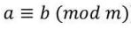
Формула
которая в языке программирования записывается как a - b % m == 0, что означает деление без остатка.

Выполнение лабораторной работы

1. Алгоритм, реализующий тест Ферма
Начинаю написание программы с ввода значений
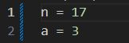
Введение обозначений
Реализую код с проверкой данных значений, учитывая условия используемого алгоритма
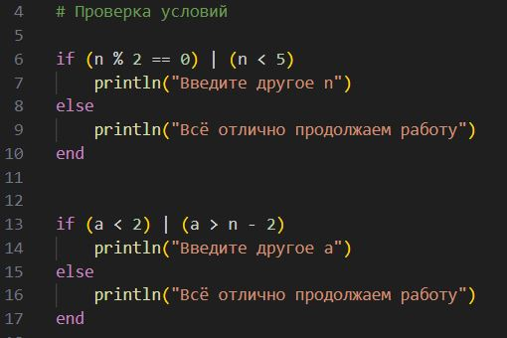
Проверка условий
По формуле Ферма реализую программный код, вычисляя значение r и проверяя его для получения результата
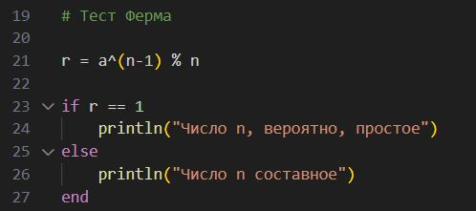
Реализация
Выполняю программу и получаю результат
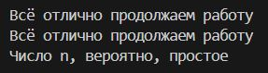
Результат

2. Алгоритм вычисления символа Якоби
Аналогично предыдущей программе начинаю с ввода значений и проверки правильности введенных значений, учитывая условие задачи
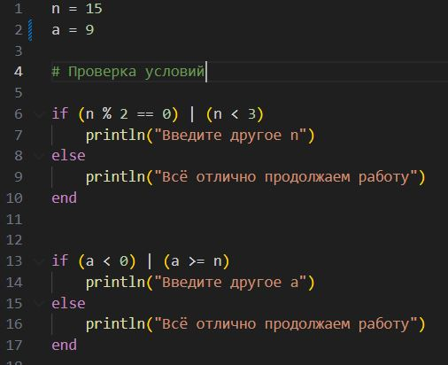
Введение обозначений и проверка условий
Для того, чтобы реализовать алгоритм, необходимо представить число a, как произведение простого числа на 2 в k-ой степени. Для этого создаю отдельную функцию
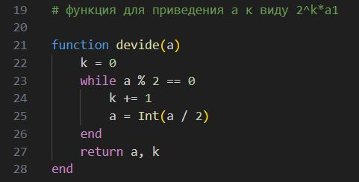
Функция для выделения четной части
Создаю алгорим вычисления символа Якоби, использую функцию, написанную ранее, и правила создания, указанные в документе с заданием
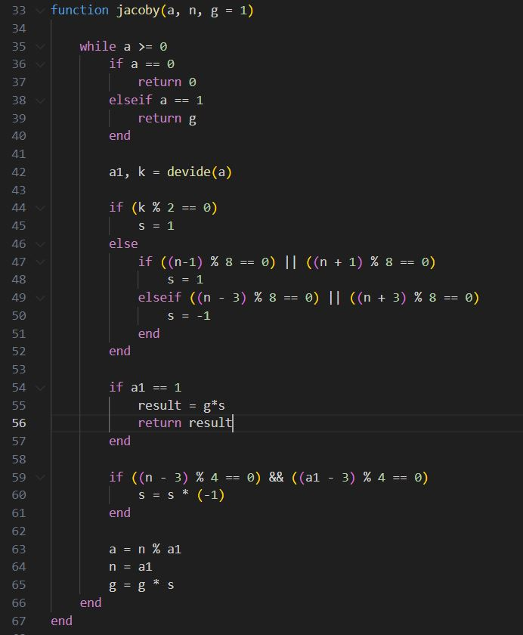
Реализация
Выполняю программу и получаю результат
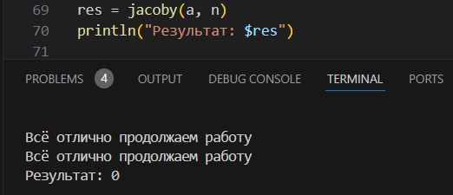
Результат

3. Алгоритм, реализующий тест Соловэя-Штрассена
Аналогично предыдущей программе начинаю с ввода значений и проверки правильности введенных значений, учитывая условие задачи
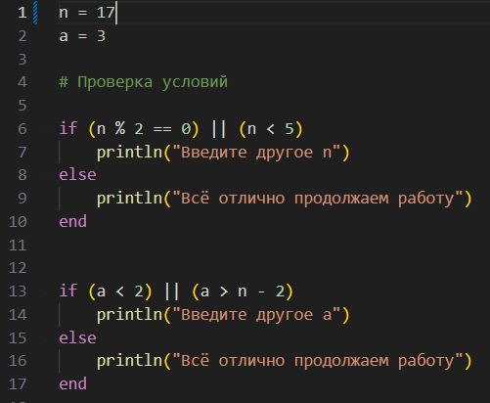
Введение обозначений и проверка условий
В данной задаче необходимо найти символ Якоби, его я искала при помощи функции, реализованной ранее. По формуле Соловэя-Штрассена вычисляю r и при помощи функции для символа Якоби реализую данный алгоритм
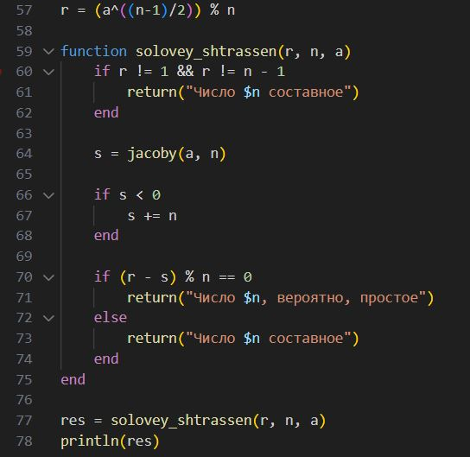
Реализация
Выполняю программу и получаю результат
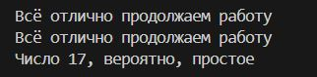
Результат

4. Алгоритм, реализующий тест Миллера-Рабина
Аналогично предыдущей программе начинаю с ввода значений и проверки правильности введенных значений, учитывая условие задачи
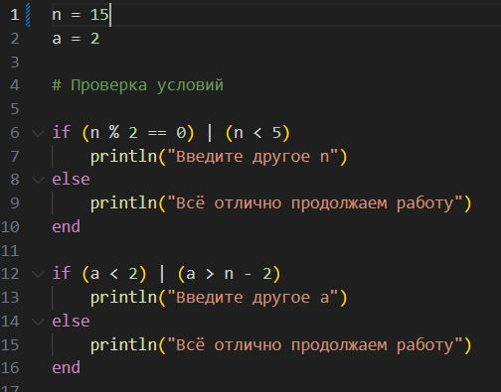
Введение обозначений и проверка условий
В данной задаче использую функцию, написанную в алгоритме для символа Якоби, чтобы представить число в виде произведения некоторого нечетного числа на 2 в степени k. В остальном использую формулы для вычисления Миллера-Рабина, пишу следующий код
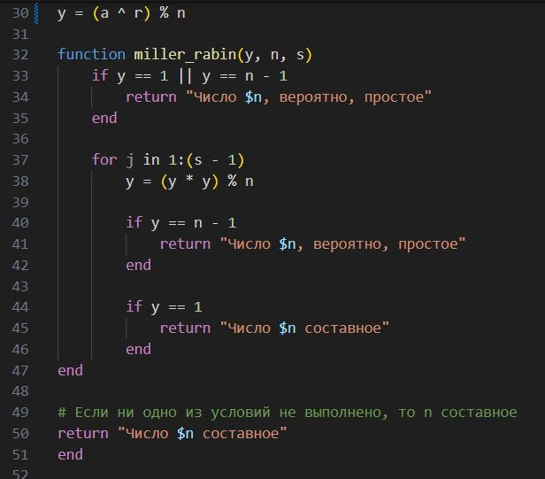
Реализация
Выполняю программу и получаю результат
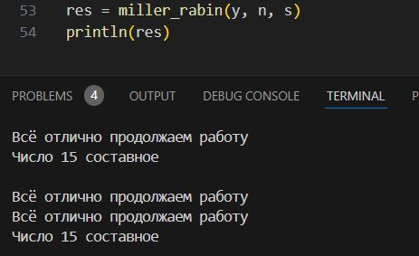
Результат

Выводы
В процессе выполнения работы я реализовала разные виды вероятностных алгоритмов проверки чисел на простоту на языке программирования Julia.

